

Zákazník:

Sídlo:

IČO:

Kontakt. osoba:

Datum:

**Název projektu:**

**Povodí Ohře, státní podnik**

Tršnická 17, 350 02 Cheb

708 89 988

04.04.2024

Posouzení stávajících návrhů a zpracování nového návrhu technologie pro úpravnu vody Podhora

Na základě předaných rozborů, podkladů a osobní prohlídky úpravny zasíláme náš náhled a návrh technologie pro úpravnu vody Podhora.

ASIO TECH, s.r.o.

Navrhované diskutované řešení se spol. ASIO TECH, s.r.o., kolegou (dovolil jsem si mu

zavolat) nemá dle naší shody žádný význam, ultrafiltrace je na tento druh – v majoritní většině podzemní vody – naddimenzovaná (a to mám membránové, zvláště ultrafiltrační technologie v lásce… a zvu Vás na prohlídku ÚV Březová nebo ÚV Svobodky, kde jsme instalovali nejnovější verze).

Navržené řešení kolegou bychom – bohužel dnes z dlouhodobějších zkušeností – také

mírně pozměnili:

1. Filtry s velkými póry u podzemní vody většinou postrádají význam.
2. Jednoduché polo-/automatické předfiltry (cca do 50 000 Kč) téměř nefungují, jejich povrch je velmi malý, ostřik nebo odpuštění je značně neefektivní, u „lepivých“ látek téměř bez významu (*navíc zde není možný jednoduchý vstup do odpadu – viz dále*).
3. U problému se zvýšenou koncentrací železa (možnost vniku i povrchové vody) se nejvíce osvědčují klasické pískové filtrace s kvalitní automatickou hlavou – s instalací 1-2 vstřikovacích ventilů před tento filtr z důvodu možností dávkování oxidantu a adjustačního činidla.

Při této instalaci je ale nutné propojit filtr s odvodem do kanalizace, která dle pana je

minimálně 5 m od garážových prostor. Z tohoto důvodu bychom tuto předúpravu zatím vynechali, příprava technologie bude na tuto „intenzifikaci“ namyšlená (elektro rozvaděč, bypass – 2 x kohout). Navíc – zvýšená koncentrace železa v rozborech byla naměřena pouze v jednom předloženém vzorku. Při těchto hodnotách by nám tedy měla plně stačit prostá mechanická filtrace s kvalitní vložkou. Její povrch je ale značně vyšší než u kolegou navrženého řešení.

1. Kolega má pravdu, že kvůli distribučním řadům se většinou hodnota pH na

technologických stupních významně zvyšuje (např. k hodnotě pH 8). To ale je myšlené před většími distribucemi, navíc zde – u plastových rozvodů necháváme většinou pH „přírodní“. Úpravu pH z podzemních vod volíme spíše kvůli oxidaci zbytkových rozpuštěných kovů, tedy především z důvodu oxidace (např. synproporcionaci Mn speciací).

Obecné body k řešení

Hodnoty pH ˃6,0 je tedy naprosto v pořádku, povolené legislativou a nyní ji není třeba řešit. U vás je technologie u hodnoty pH 6,4.

Všechny jednotlivé kroky bychom instalovali na by-passy. Je tak možné variabilně připínat a odepínat jednotlivé kroky. V případě, že by se v budoucnu objevil nějaký jiný polutant je systém více modulární. Zároveň při některých technologických úkonech – intenzivní dezinfekce systému s důrazem na distribuci je také možné obejít např. stupeň granulovaného aktivního uhlí.

Problémy s vyššími koncentracemi dusitanů a dusičnanů v předložených rozborech nebyly nalezeny v žádném rozboru – nikde nepřekročili vyhlášku č. 252/2004 Sb. ve znění pozdějších změn a doplňků.

Pro instalaci nové technologie byla zároveň posouzena stávající „domácí vodárna“ s čerpadlem WILO WJ 301 X EM

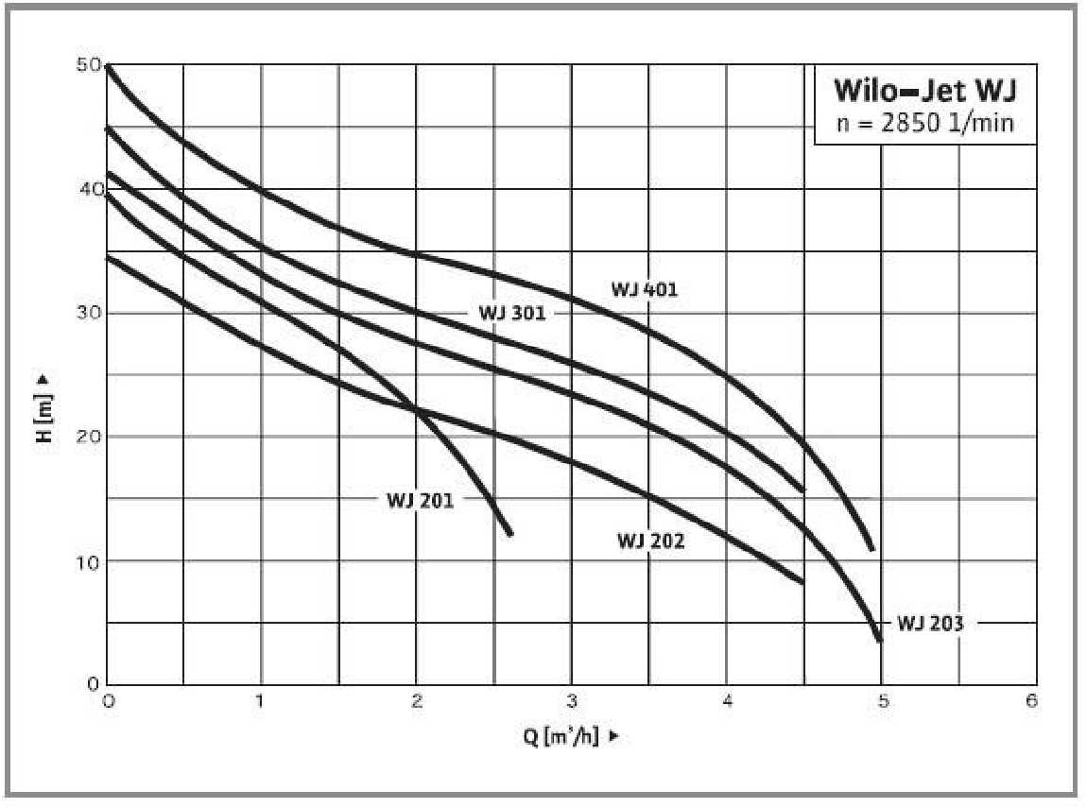

Tlak. nádoba Maxivarem LS, V=60 l, pmax 10 bar, p doporučený plnicí 2,0 bar (rozsah 0,5 – 3,5 bar) Qmax 3,6 m3/h, H max=4,5 bar

Sání ze studny – max 5 m v.sl.

Potřebný tlak na výtlaku odhad p=2,5 bar (přízemní domek)

Podle dodaných fotek odhadujeme, že manostat spíná od tlaku ve výtlačném potrubí v rozsahu cca 2,0 – 3,5 bar.

Při osazení nové technologie by bylo čerpadlo na hraně, při zanesení spíše za hranou a navrhujeme výměnu za silnější verzi – tedy čerpadlo WILO 401.

Návrh technologického řešení

1. Instalace pokročilé filtrace s heterogenním filtrem (i právě kvůli zvýšené koncentraci železa ve vstupní vodě a sorpcí na granulovaném aktivním uhlí).
2. Instalace výkonné ÚV lampy – Viqua VH410/2.
3. Výměna části rozvodů – instalatérská práce, by-passování každého technologického stupně, příprava na automatickou hlavu, **výměna stávajícího vstupního čerpadla**
4. Dezinfekce celého systému od zdroje až po jednotlivé koncovky, vyčištění šlemů.
5. Akreditovaný odběr vzorku včetně dopravy – rozsah KR.
6. Instalace podružného rozvaděče elektro na nové technologii včetně revize.

Detailní popis technologie

Pentair multifiltrace

Pokročilá konstrukce vložek PENTAIR DGD obsahuje dvě vrstvy z filtračního materiálu. Hustota vláken se snižuje

od vnější vrstvy k vnitřní. Například filtrační vložka DGD 2501 má vnější vrstvu s mikronáží 25 mcr a vnitřní vrstvu – 1 mikron. Ta vnější vrstva se používá k předfiltraci vnitřní vrstvy a tím pádem kapacita těchto filtračních vložek je až trojnásobná v porovnání se standardními vložkami.

Větší průměr vložky snižuje tlakovou ztrátu a umožňuje provoz vložek při vyšších rychlostech.

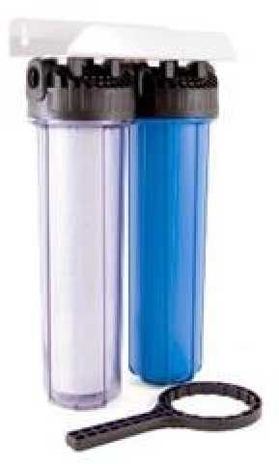Efektivní filtrační hloubka je zvýšená o 233 %. Takto zvýšená hloubka poskytuje skoro maximální účinnost filtrace a o hodně vyšší kapacitu (životnost) filtračních vložek.

Uhlíkové filtry se používají pro odstranění chloru a jeho sloučenin, nepříjemných zápachů a chutí, různých škodlivých organických látek, zákalu a barvy z vody. Uhlík je nejlepší přírodní pohlcovač velmi širokého spektra organických a neorganických nečistot.

Na rozdíl od standardních lisovaných filtračních vložek CTO, filtrační vložky PENTAIR EPM mají speciální patentovanou vrstvu Endurawrap®, která chrání uhlí proti předčasnému ucpání, aby celková kapacita uhlíku byla využita pro filtraci.

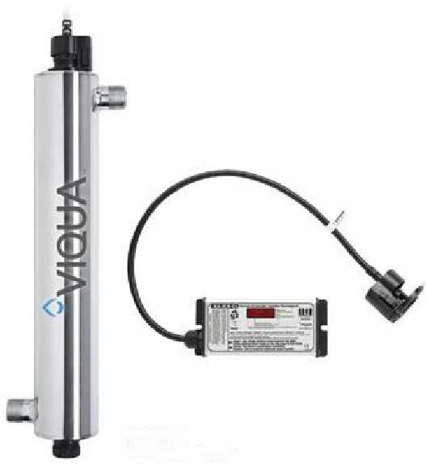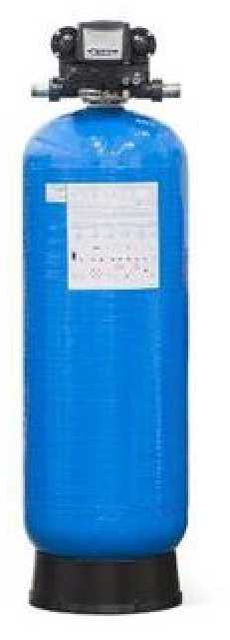

Powered tty

*Sterílight*

ÚV lampa Viqua

UV lampy VIQUA jsou určené k odstranění bakterií, cyst a virů z vody pomocí UV záření. Tato metoda dezinfekce najde své uplatnění pro rodinné domy, chaty, laboratoře, restaurace, nemocnice a také v průmyslu.

Voda protéká UV reaktorem kolem výkonné rtuťové lampy, která se nachází uvnitř termicky zabezpečené křemenné trubice. Ultrafialové záření o délce 253,7 nm zabíjí bakterie a viry, poškozuje jejich strukturu molekul DNA a tím znemožňuje jejich rozmnožování. Zároveň však nevnáší žádné změny do chemického obsahu vody, nevytváří vedlejší produkty. Ultrafialové záření je zcela neškodným, ekologickým, levným a moderním způsobem dezinfekce.

Navržená UV lampa má významně vyšší výkon i pokročilé funkce oproti původně osazené lampě. Zdroj pro UV lampy je vybaven LED indikaci a akustickým signálem životnosti žárovky.

Volitelná předúprava – při neplnění kvalitu bude osazena (spojeno s vyřešením odpadu)

Filtry OPTIMO P obsahují filtrační hmotu o více zrnitostech písku a štěrku. Před filtrem je nainstalován 1-2 injekční ventily s možností dávkování oxidantu a látky na adjustaci hodnoty pH. Spodní podložka pokrývá spodní distribuční koš, aby se průtoky vody uspořádali rovnoměrně po celé šířce filtru. Nad spodní podložkou se nachází cca 10 cm vrstvá hrubého písku, který oddělí spodní podložku od samotné filtrační hmoty, aby nedocházelo k jejich promíchání.

Nahoře se nachází samotná filtrační náplň, která se skládá ze

speciálního jemného křemičitého písku o zrnitosti 0,8-1,2mm. Přímo v této vrstvě dochází k samotné filtraci mechanických nečistot. Díky tomuto složení filtračních hmot z několika vrstev a použití kvalitního křemičitého písku, dosahuje jemnost filtrací těchto filtrů 40-50 mikronů (oproti klasickým pískovým filtrům 60-80 mcr).

Automatické pískové filtry OPTIMO P zajišťují stálý průtok upravené vody a jsou vybaveny moderním počítačem pro řízení procesu regenerace nebo zpětného proplachu. Kvůli nashromáždění odstraněných mechanických nečistot ve filtrační hmotě využívají pískové filtry tzv. „časovou regeneraci/proplach“. Regenerace/proplach se provádí v pravidelném časovém intervalu, který je nastaven dle Vašich provozních podmínek. Zařízení má automatickou řídící hlavici, která umožňuje automatický zpětný proplach filtru. Proplach filtru probíhá ve třech cyklech, stávajících ze zpětného proplachu (silný průtok) a dvou pomalých proplachů (zafiltrování), aby filtrační hmota byla znovu připravena k použití.

Řídící jednotky mají vestavěnou záložní baterii, takže při krátkodobém výpadku (do 12hod) elektrického proudu zůstává nastavení počítače uchováno v paměti.

**JED Analytics, s.r.o.** Platnost nabídky:

**JED**Platnost nabídky:

Mladých Běchovic 2 Cenová nabídka 618/2024

190 11 Praha – Běchovice 31.05.2024

Cenová nabídka

Investiční náklady

**Popis Množství Cena celkem**

|  |  |  |  |
| --- | --- | --- | --- |
| Zvýšená dvojitá filtrace | 1 kpl |  | 7 920 Kč |
| Výkonná ÚV lampa – Viqua VH410/2 | 1 kpl |  | 15 920 Kč |
| Výměna části rozvodů. Všechny jednotlivé kroky se instalují na by-passy s uzavíratelnými kohouty (snadnější možnost servisu, odstavení jednotlivých částí technologie, příprava na další stupeň). Výměna čerpadla za Wilo WJ - 410 | 1 kpl |  | 24 000 Kč |
| Dezinfekce celého systému od zdroje až po jednotlivé koncovky, vyčištění šlemů | 1 kpl |  | 10 000 Kč |
| Instalace podružného rozvaděče elektro na nové technologii včetně revize, příprava na potenciální automatický filtr | 1 kpl |  | 9 400 Kč |
| Akreditovaný odběr vzorku včetně analýzy a dopravy – rozsah KR | 1 ks |  | 2 500 Kč |
| **Cena celkem** |  |  | **69 740 Kč** |
| **Provozní náklady – předpoklad** |  |  |  |
| **Popis Množství** |  | **Cena** | **Cena celkem** |
| Výměna mechanické vložky 12 ks |  | 474 Kč | 5 688 Kč |
| Výměna vložky s granulovaným aktivním uhlím 4 ks |  | 1 431 Kč | 5 724 kč |
| Ročně výměna zářivky a vyčištění skleněné 1 ks  trubice 1 ks |  | 2 000 Kč | 2 000 Kč |
| Cena celkem |  |  | **13 412 Kč** |

Všechny ceny jsou uvedeny bez DPH.

Termín realizace: 5-6/2024

JED Analytics, s.r.o.

IČ: 07667051 /